Конспект урока.
Русский язык, 4 класс.
Тема урока: «Знакомство с орфограммой «Буква Ь после шипящих в глаголах 2-го лица единственного числа».
Тип урока: ОНЗ.
Основные цели:
- Сформировать умение правильно писать глаголы 2-го лица ед. ч.
- Закрепит умение правильно писать безударные личные окончания глаголов, умение определять спряжение глаголов, умение обосновать правильность написания безударных личных окончаний глаголов, знания о глаголах-исключениях.
- Тренировать мыслительные операции, орфографическую зоркость.

Демонстрационный материал: 1) солнце на доске, 2) 2 плаката – улица «Время» и улица «Неопределенная форма»

Раздаточный материал: 1) алгоритм №1 «Определение безударных личных окончаний глаголов», 2) учебник Бунеев Р. Н. «Русский язык 4 класс» ч.3, 3) эталон для самопроверки самостоятельной работы в парах; 4) задание для самостоятельной работы с эталоном для самопроверки на обратной стороне листа, 5) карточка с дополнительными заданиями.

Ход урока
- Ребята, мы сегодня с вами отправимся дальше путешествовать по городу «Глагол». Пройдемся по улицам города, уже знакомым нам.

Наст. вр.
Прош. вр.

М.р Ж.р. С.р. 1 лицо 2 лицо - ? 3 лицо
Улица «Время»
ед.ч. ед. ч. мн.ч.
мн.ч.
Буд. вр.

Что делать?
Что сделать?

-ТЬ, -ТИ, -ЧЬ.
Улица «Неопределенная форма»
-ТЬ, -ТИ, -ЧЬ.

- А почему у 2-го лица появился знак вопроса? (наверное, появится еще один алгоритм, который мы пока не знаем)
- Скажите, как вы думаете, чему будем посвящен наш урок? (глаголу, его признакам…)
- А как вы узнаете новое на уроке? (Сначала повторим то, что нам понадобиться, обобщим, выполним пробное задание, у нас может не получиться, мы остановимся, подумаем и сами откроем новый способ, знание)
- Как вы будете работать? (самостоятельно)
- Хорошо. А у нас на доске висит солнышко, которое нам дарит хорошее настроение. А хорошее настроение позволит нам успешно работать и принесет радость общения друг с другом.
- Желаю удачи – и в путь.
- Чтобы узнать что-то новое, что надо делать сначала? (повторить те знания, которые нам понадобятся на уроке).
- Пройдемся по «лесенке» глаголов, воспользовавшись алгоритмом №1.
«Лесенка»
___________
Корм…т
___________
Мечта…т
___________
Дыш…т
___________
Дума…т
___________
Стро…т
___________
Пиш…т

- Что поможет в работе? (Алгоритм)

«Определение безударных личных окончаний глаголов»

Безударное окончание?

Поставь в неопределенную форму

Глагольный суффикс И Глагольный суффикс НЕ И
+ глаголы-исключения: + глаголы-исключения:
Смотреть, видеть, ненавидеть, брить, стелить
Терпеть, вертеть, зависеть, обидеть,
Дышать, держать, гнать, слышать.

II спр. I спр.

- Молодцы!

- А теперь запишем в тетради:
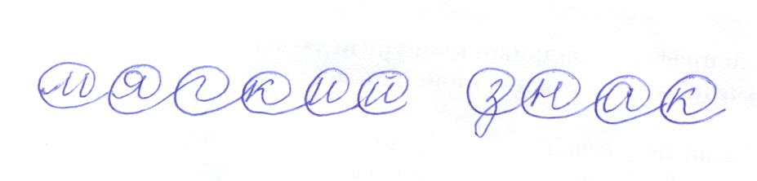

- Запишите слова. Вставьте, где необходимо, букву «Ь»: играт…, смотрет…, видиш…, думаеш… .
- Поднимите те, кто не смог полностью выполнить задание. Почему? (я не могу вставить в слова мягкий знак).
- А те, кто справился, можете объяснить, каким правилом воспользовались? (я не могу сказать…)
- Что же надо сделать дальше? (остановиться и подумать).
- Какое задание выполняли?
- Как вы рассуждали? На какой эталон вы опирались в своих действиях?
- Подошел ли к вашему заданию известный эталон? (Нет).
- Где возникло затруднение? ( С глаголами 2-го лица).
- Почему же вы не смогли полностью справиться с этим заданием? (Мы не знаем правила написания Ь в глаголах).
- Прежде чем продолжить работу дальше, что надо сделать? (Поставить цель).
- Сформулируйте цель своей деятельности. (Узнать алгоритм написания глаголов 2-го лица единственного числа).
- Вы будете открывать новый алгоритм или уточнять уже известный (открывать новый).
- Сформулируйте тему урока. (Глаголы 2-го лица единственного числа.)
- Вы сегодня на уроке будете не просто изучать глаголы 2-го лица, а познакомитесь с новым алгоритмом, поэтому тема урока будет звучать так: «Знакомство с орфограммой «Буква Ь после шипящих в глаголах 2-го лица единственного числа».
- Что вам надо сделать сейчас? (Составить план дальнейшей работы)

На доске фиксируется план:
- Проанализировать название новой орфограммы.
(Глаголы какого лица? Числа? Оканчиваются на какую согласную? Надо писать мягкий знак?)
- Продумать и сформулировать алгоритм действий для правильного написания глаголов этой формы.
- Составить опорный сигнал, алгоритм.

– Хорошо. Работать вы будете в группах, поэтому сначала вспомните основные правила работы в группе.
На работу в группах отводится 3 минуты.

− Представьте свои результаты. Объясните свои действия.
У доски отвечают по одному представителю от группы.

− А теперь сформулируйте общий алгоритм.

Учитель на доске фиксирует эталон – алгоритм:

Глагол

2-е лицо

ед. число

после шипящей

пишу Ь

- Скажите, как мы напишем слова видишь, думаешь? Докажите.
- Скажите ребята, мы сняли затруднение?

Физкультминутка.

- Можно ли сказать, что вы уже все сделали на уроке? (Нет.)
- Какую цель вы поставите на оставшиеся этапы? (Научиться применять построенный алгоритм при написании слов-глаголов.)
− Что для этого надо сделать? (Потренироваться в использовании нового алгоритма.)

Выполним упражнение 278.
- Прочитайте задание.
- Посмотрите на образец.
(Выполняем упражнение комментировано по цепочке.)
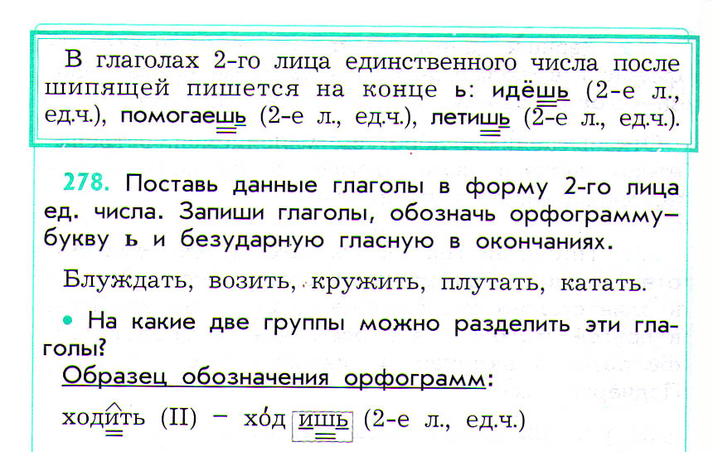
- Что поможет правильно писать глаголы 2 лица, единственного числа после шипящей?

- Вы поработали все вместе, а как надо поработать теперь? (В парах.)

- Прочитайте отрывок из произведения Александра Сергеевича Пушкина.

- Найдите глаголы-исключения в тексте, поставь их во 2 лицо единственное число (записываем). Первые две строчки поясняет первый вариант второму, а последние две строчки - второй вариант первому.

К морю лишь подходит он,
Вот и слышит будто стон…
Смотрит-видит: дело лихо:
Бьётся лебедь средь зыбей.
Их он кормит и поит,
И ответ держать велит…

- Проверьте по эталону, если верно поставьте плюс над словом.

К морю лишь подходит он,
Вот и слышит будто стон… СЛЫШИШЬ
Смотрит-видит: дело лихо: СМОТРИШЬ, ВИДИШЬ
Бьётся лебедь средь зыбей.
Их он кормит и поит,
И ответ держать велит… ДЕРЖИШЬ

Те ребята, которые допустили ошибки, проговаривают правильное написание вслух, находят место ошибки, анализируют ее и исправляют.

− Вы поработали вместе, в парах, а что теперь необходимо сделать? (Поработать самостоятельно.)
− С какой целью вы будете работать самостоятельно? (Мы должны для себя выяснить, понятен ли нам новый алгоритм, можем мы им самостоятельно пользоваться.)

Задание: Спиши пословицы, вставь пропущенную буквы, обозначь орфограмму.

Не разгрызёш_ ореха, не съеш_ ядра.
Тише ед_ш_ , дальше буд_ш_.

Самопроверка: переверните листочки и сверьте с эталоном.
- У кого получился другой ответ – поставьте «?», найдите место в слове, где допущена ошибка, объясните.
- Кто справился с заданием без ошибок? Поставьте себе «+».

- Какие цели вы сегодня ставили на уроке?
− Достигли вы этих целей? Докажите.
− У кого остались затруднения? Над чем еще вам надо будет поработать?
− Можно ли сказать, что сегодня вы были настоящими учениками? (Да.)
− Докажите.
− Оцените свою работу на уроке, используя шкалу на полях.

Домашнее задание.
Правило с.86. упр.279,
Найти пословицы, поговорки с этой орфограммой.

- Спасибо за урок!

